 

Université de lorraine

Faculté Des Sciences

M1 Informatique

Design Pattern

Bataille de la mer de Java

Dossier de conception

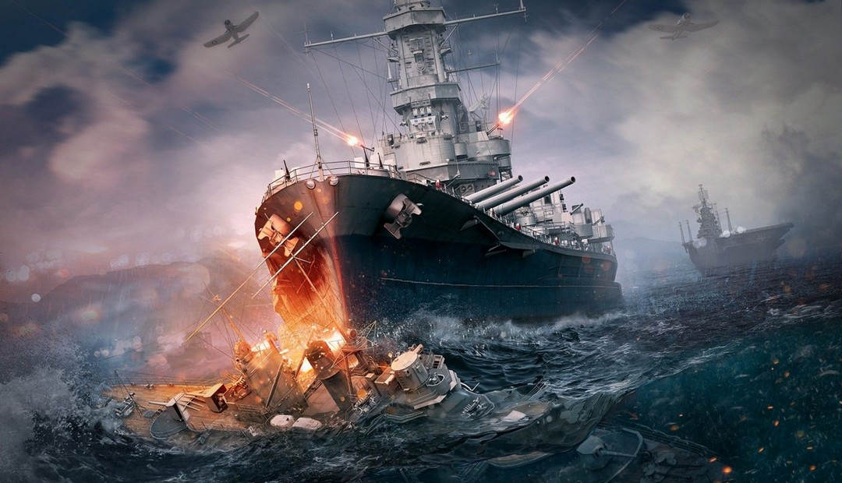

Bertrand Matthias

Ipseiz Angela

Li-Cho Dylan

Olejniczak Matthieu

**Cas d’utilisation** **2**

CU Tir d’un bateau 3

CU Choix de la tactique de tir de l'ordi 4

CU Sauvegarde d’une partie 5

CU Reprise d’une partie 5

CU Commencer une nouvelle partie 6

**Diagramme de classes** **7**

# 

# Cas d’utilisation

Nous avons identifié les cas d’utilisation suivants :

- Tir d'un bateau

- Choix de la tactique de tir de l'ordi

- Sauvegarde d’une partie

- Reprise d’une partie

- Commencer une nouvelle partie

## CU Tir d’un bateau

## 

## 

## CU Choix de la tactique de tir de l'ordi

## 

## 

## CU Sauvegarde d’une partie

## 

## 

## 

## 

## CU Reprise d’une partie

## 

## CU Commencer une nouvelle partie

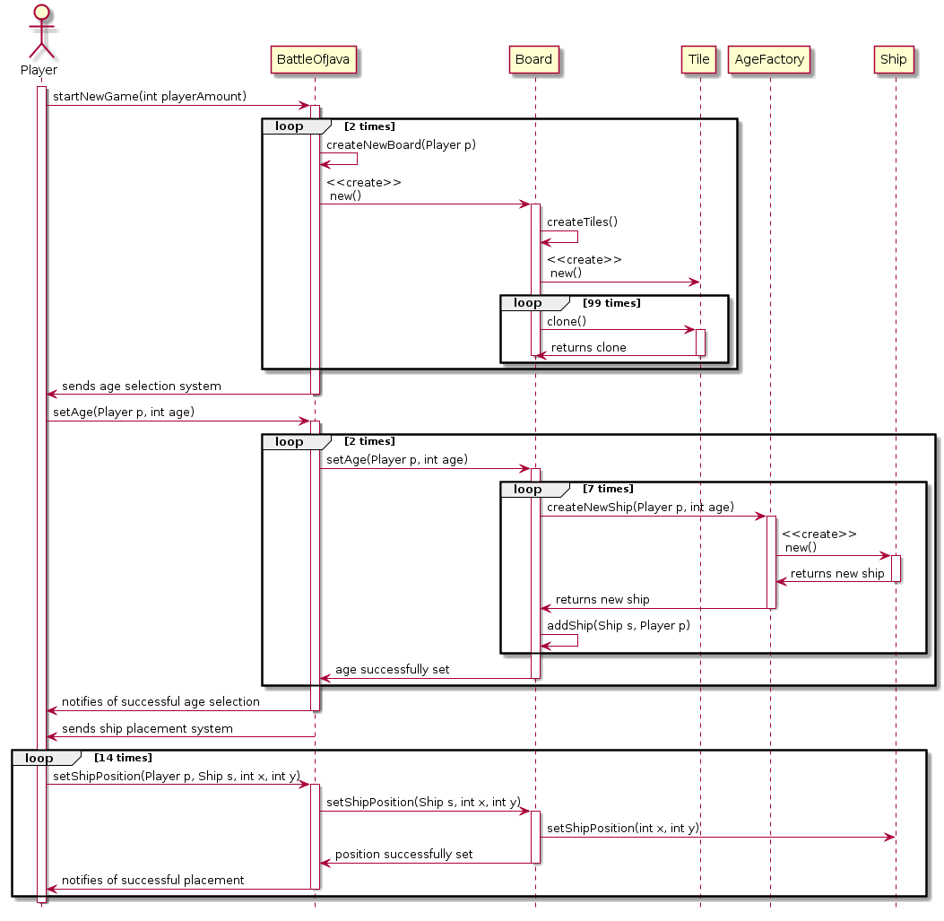

* Au niveau de la création des cases : le Design Pattern Prototype force ici à instancier une case, puis à la cloner 99 fois (car le plateau est de 10x10, donc 100 cases).
* Il y a 14 bateaux, 7 par joueurs.
* Tous les bateaux sont créés lors de la sélection de l’époque. Ils sont ensuite placés un par un.

# Diagramme de classes

# 